REPUBLIQUE DU SENEGAL

Un peuple-Un but-Une foi
Ministère de l’Enseignement Supérieur et de la Recherche
Direction Générale de l’Enseignement Supérieur Privé
Institut Supérieur d’Informatique

RAPPORT DE FIN DE CYCLE
Pour l’obtention du diplôme de :
Licence Professionnelle : Réseau et Système
Parcours : Informatique
Sujet :

Mise en place d’une solution de surveillance en temps réel des performances réseau

Soutenu à Dakar, le 20/12/2025

Membres du Jury
Statut | NOM et Prénom | Grade
Président | Latyr NDIAYE | Docteur
Directeur de mémoire | Babacar Diop | Master
Examinateur 1 : | Souleymane DIAKHOU
Examinateur 2 : | Babacar Diop | Master

Présenté et soutenu par : Sous la supervision de :
M. Pape Momar NDIAYE M. Babacar DIOP
Mlle. Benide Huguette Sephora KIORONINY Spécialité : réseaux et
télécommunications

Année académique : 2024-2025
Dédicace
Au nom de Dieu tout puissant,
Nous dédions ce présent rapport,
À vous, nos très chers parents, qui avez uni vos efforts depuis notre enfance pour nous offrir une éducation digne et solide : toute une vie ne suffirait pas pour vous exprimer l’immensité de notre amour, la profondeur de notre reconnaissance, nos sincères remerciements et notre fierté.
A Mon père Patrice Alain Hugues KIORONINY, pour son soutien constant et ses précieux conseils, qui ont contribué à éveiller en moi une véritable prise de conscience.
A Ma sœur Maréme NDIAYE qui m’a soutenu depuis mon plus jeune âge, qui m’a guidé, encouragé et accompagné dans chacun de mes pas. Merci pour ton amour, ta présence et ta force qui ont fait de moi ce que je suis aujourd’hui.
A nos Frères et ses Sœurs : Raise Bouna, Emma Nuptia, Ngoné, Abdou, Adja, souka.
A nos amis : Merveil ATIPOT, Mass, Backa.
A tous ceux qui ont contribué à la réalisation de ce travail, en l'occurrence mon brave encadreur, Monsieur Babacar DIOP qui n'a ménagé aucun effort pour la réussite de ce travail.
Aucun mot, aucune dédicace ne pourrait exprimer notre respect, notre considération, notre reconnaissance ainsi que l'expression de notre profond amour.
Puisse Dieu vous accorder santé, bonheur et longue vie afin que nous pussions un jour combler de joie vos vieux jours.

Remerciements
Après avoir rendu grâce à Dieu, le Tout Puissant.
Nous tenons à exprimer avec un immense plaisir en ces termes, notre profonde gratitude à tous ceux qui ont, d'une manière ou d'une autre, contribué à la réalisation de ce rapport. Nous voulons particulièrement remercier :
Tous les enseignants de l'ISI (Institut Supérieur d'Informatique) pour la qualité de l'enseignement et tous les efforts qu'ils ont fournis jusqu'ici ainsi que toute l'administration et l'ensemble du personnel d'ISI
- Mr Thierno Birahime Sambe, directeur de l'institut Supérieur d'Informatique (ISI),
- Mme Aissatou G Diombera, directeur pédagogique de l'institut Supérieur d'Informatique (ISI)
Pour leur disponibilité. Et tout le corps professoral pour l'encadrement et l'enseignement dont nous avons bénéficié pendant les trois années de nos études à ISI
- Monsieur Babacar DIOP : Professeur de routage et commutation à l'Institut Supérieur d'Informatique
- Madame Cissé : Professeur de méthodologie de rédaction de mémoire
- Tous les membres de jury pour nous avoir honorés en acceptant d'évaluer notre travail.
Qu'ils trouvent ici notre reconnaissance et notre respect ;

Avant-propos
ISI (institut supérieur d'informatique) est un institut d'enseignement supérieur avec une expérience de plus de dix ans d'existence dans la formation continue de type académique. ISI dispose d'un bureau qui s'occupe des études de conception, d'expérimentation, de réalisation et de conseil dans différents domaines. Le groupe ISI offre des formations de qualité dans le domaine de l'informatique mais aussi dans d'autre domaine comme la gestion, la comptabilité et l'organisation des entreprises offrant ainsi de nombreux diplômes reconnus partout en Afrique.
Pour l'obtention de la licence en réseau Informatique, ISI exige aux étudiants la rédaction d'un rapport de fin de cycle. C'est dans ce cadre que nous avons élaboré ce document qui a pour sujet : Mise en place d’une solution de surveillance en temps réel des performances réseau.
Ce système consiste à mettre en place et à configurer une activité de surveillance qui permettra d'analyser et de visualiser l'état du réseau afin d'assurer son bon fonctionnement.
Ce document constitue notre premier travail de recherche académique, c'est pourquoi nous sollicitons de la part du jury beaucoup d'indulgence pour ce qui concerne son évaluation.

Sommaire
Chapitre 1 : Introduction générale 1
1 Introduction 2
1.1 Contexte et problématique 2
1.2 Solutions de supervision 3
1.3 Comparaison des solutions 9
1.4 Choix de la solution 10
1.5 Sujet 10
1.6 Présentation du sujet spécifique 10
1.7 Explication de la nature des travaux à réaliser 10
1.8 Objectifs 11
Chapitre 2 : Travaux Réalisés 12
2 Prérequis 13
2.1 Analyse des besoins matériels et logiciels 13
2.2 Architecture de déploiements 15
2.3 Implémentation 16
2.4 Notification par alerte 30
Chapitre 3 : Conclusion générale 37
3 Conclusion 38
Bibliographie XI
Webographie XIII

Glossaire
- IOT : Internet of Things
- SNMP : Simple Network Management Protocol
- JMX : Java Management Extensions
- PHP : Hypertext Preprocessor – Langage de script utilisé pour le développement web.
- SQL: Structured Query Language
- DB: DataBase
- IPMI: Intelligent Platform Management Interface
- SSH: Secure Shell
- LLD: Low-Level Discovery
- LDAP: Lightweight Directory Access Protocol
- SSO: Single Sign-On
- TLS/PSK: Transport Layer Security / Pre-Shared Key
- DMZ: Demilitarized Zone
- API: Application Programming Interface
- JSON-RPC: JavaScript Object Notation Remote Procedure Call
- AWS: Amazon Web Services
- NRPE: Nagios Remote Plugin Executor
- NCPA: Nagios Cross Platform Agent
- NSClient: NSClient++
- HTTP: HyperText Transfer Protocol
- HTTPS: HyperText Transfer Protocol Secure
- RRD: Round Robin Database
- DNS: Domain Name System
- DHCP: Dynamic Host Configuration Protocol
- ADDS: Active Directory Domain Services
- IP: Internet Protocol
- PC: Personal Computer
- VOIP: Voice Over Internet Protocol
- OS: Operating System
- VM: Virtual Machine
- IIS: Internet Information Services
- ISC: Internet Systems Consortium
- ERP: Enterprise Resource Planning
- VPN: Virtual Private Network
- SMS: Short Message Service
- SMTP: Simple Mail Transfer Protocol
- SA: Switch Acces
- LAN: Local Area Network
- SDMZ: Switch Demilitarized Zone

Liste des figures
Figure 1 : Architecture réseaux 15
Figure 2:configuration de base du switch DMZ 16
Figure 3: Configuration de base du SA 17
Figure 4: Configuration du SNMP du Switch LAN 17
Figure 5: Configuration du SNMP du Switch DMZ 18
Figure 6: configuration du pare-feu 18
Figure 7 : Configuration du ip static du server-ADDS 19
Figure 8 : Rôles et fonctionnalités 20
Figure 9 : Configuration du contrôleur de domaine 20
Figure 10 : Configuration du SNMP du Switch LAN 21
Figure 11 : dépôt Zabbix 22
Figure 12 : Affichage du fichier téléchargé 22
Figure 13 : installation du dépôt Zabbix 22
Figure 14 : mise à jour de la liste des paquets 23
Figure 15 : installation des composants essentiels de Zabbix 23
Figure 16 : configuration de la base de données 23
Figure 17 : Importation du schéma de la base de données 24
Figure 18 : modification du fichier de configuration 24
Figure 19 : Redémarrage et Activation au démarrage des services 24
Figure 20 : l’interface d’installation de Zabbix 25
Figure 21 : Configuration de la connexion à la base de données 26
Figure 22 : Page de connexion 26
Figure 23 : Tableau de bord 27
Figure 24 : Configuration de l’agent Windows Zabbix 28
Figure 25 : Agent Windows dans l’interface Zabbix 28
Figure 26 : Serveur ADDS dans l’interface Zabbix 29
Figure 27 : DMZ dans l’interface Zabbix 29
Figure 28 : Fortigate dans l’interface Zabbix 30
Figure 29 : alerte par mail (mot de pas de l’application) 31
Figure 30 : alerte par mail (mot de passe généré) 31
Figure 31 : test et résultat du courrier par mail 33
Figure 32 : Configuration de l’action 33
Figure 33 : réception des mails 34
Figure 34 : Configuration des alertes par SMS 34
Figure 35 : script send_sms_twilio.sh 35
Figure 36 : test du courrier par SMS 35
Figure 37 : résultat du courrier par SMS 36

Liste des tableaux
Tableau 1.1 : comparatif des différentes solutions libres 9

Résumé
Avec l'évolution constante de la technologie, le nombre de terminaux et de services réseaux n'a cessé de croître, entraînant une complexification des infrastructures. Aujourd'hui, les réseaux de communication sont devenus plus complexes aussi bien en termes de ressources que de topologie physique. La tâche de la surveillance s'est ainsi complexifiée, et la mise en œuvre de capacités de gestion autonome pour les nouveaux réseaux est devenue indispensable.
Dans tous les cas, la gestion d'un système informatique implique une étape essentielle pour son bon fonctionnement : la surveillance en temps réel. Cette étape de prise d'information permet la caractérisation, l'analyse et le contrôle des performances.
Dans ce rapport, nous nous sommes intéressés à la surveillance réseau. Notre travail se fonde sur trois points majeurs. Dans un premier temps, nous avons consacré nos efforts au cadre théorique et méthodologique, incluant l'étude comparative des solutions open source et le choix de Zabbix. Dans un second temps, nous avons travaillé sur la conception et l'implémentation de la solution dans un environnement de test, intégrant le serveurs Windows, les switchs, le FortiGate etc. Nous avons notamment mis en place la surveillance et un système d'alerte critique par Gmail et SMS (via Twilio).
Le projet a permis de valider l'ensemble des objectifs techniques (Objectifs 1 à 6), confirmant l'efficacité de la solution de surveillance en conditions simulées. L'objectif final de déploiement en production (Objectif 7) n'a cependant pas été atteint. Ce travail a enrichi nos compétences, notamment par une maîtrise pratique de l'environnement Linux.

Abstract
With the constant evolution of technology, the number of network terminals and services has not stopped growing, leading to a complexification of infrastructures. Today, communication networks have become more complex, both in terms of resources and physical topology. The task of surveillance has thus become more complicated, and the implementation of autonomous management capabilities for new networks has become essential.
In all cases, the management of an IT system involves an essential step for its proper functioning: real-time surveillance. This information gathering step allows for the characterization, analysis, and control of performance.
In this report, we focused on network surveillance. Our work is based on three major points. Firstly, we dedicated our efforts to the theoretical and methodological framework, including the comparative study of open-source solutions and the choice of Zabbix. Secondly, we worked on the design and implementation of the solution in a test environment, integrating the Windows servers, the switches, the FortiGate, etc. We particularly implemented surveillance and a critical alert system via Gmail and SMS (using Twilio).
The project successfully validated all technical objectives (Objectives 1 to 6), confirming the effectiveness of the surveillance solution in simulated conditions. The final objective of deployment into production (Objective 7), however, was not achieved. This work enhanced our skills, notably through a practical mastery of the Linux environment.

Chapitre 1 : Introduction générale

Introduction
Dans un contexte numérique en perpétuelle mutation, les réseaux informatiques sont essentiels au fonctionnement optimal des entreprises et des établissements. Garantir leur disponibilité, performance et sécurité est devenu un enjeu stratégique de premier plan. C'est sous cet angle que la surveillance des réseaux se présente comme un instrument essentiel pour prévoir les dysfonctionnements, améliorer les performances et assurer une qualité de service irréprochable.

Contexte et problématique
Dans le secteur de l'informatique, la performance et la disponibilité du réseau sont d'une importance capitale. C'est la raison pour laquelle un suivi en temps réel est essentiel. Effectivement, elle facilite la détection rapide des anomalies, la prévention des pannes et la minimisation des interruptions. Par conséquent, les entreprises ont la possibilité de garantir une continuité de service tout en offrant un réseau stable et sécurisé. Par ailleurs, une supervision efficace aide à accroître la fiabilité des infrastructures et à prévenir d'éventuels problèmes.
Il est également crucial d'optimiser l'usage des ressources. Dans ce contexte, l'utilisation d'instruments de suivi sophistiqués aide à évaluer les performances et à réorganiser la distribution des ressources en fonction des nécessités concrètes. Cette méthode, par conséquent, rehausse la qualité du service, assure une réponse plus efficace aux fluctuations de charge et garantit un réseau plus performant et adaptable. La surveillance en temps réel, conjuguée à une administration astucieuse des ressources, représente un outil stratégique pour assurer la fiabilité et l'efficacité de l'infrastructure informatique.
Face à l'expansion rapide des infrastructures informatiques, la variété des dispositifs connectés (serveurs, routeurs, pare-feu, objets IoT, entre autres) et l'accroissement du flux de données échangées, assurer une surveillance réseau efficace et constante devient particulièrement ardu.

Devant ces défis, plusieurs interrogations cruciales se présentent :
- Quels sont les impacts d’une mauvaise supervision réseau sur la sécurité, la disponibilité et la continuité des services informatiques ?
- Comment assurer une surveillance efficace et en temps réel des performances réseau ?
- Quels types de données et d’indicateurs doivent être surveillés en priorité pour garantir la stabilité du réseau ?
- Quels indicateurs clés faut-il surveiller pour anticiper les dégradations de performance ?
- Quels outils de supervision open source sont les plus adaptés aux exigences actuelles en termes de fiabilité, évolutivité et coût ?
- Quelles sont les bonnes pratiques pour configurer et intégrer efficacement les outils de supervision au sein d’une infrastructure existante ?
- Comment mettre en place une architecture de supervision robuste et évolutive ?
- En quoi la croissance du nombre d’équipements connectés complexifie-t-elle la gestion du réseau ?
- Comment garantir la réactivité face aux incidents et minimiser les interruptions de service ?
- Comment tester, valider et fiabiliser une solution de supervision avant son déploiement réel en production ?
Dans cette recherche, nous essaierons de fournir des réponses à ces diverses questions pour mieux comprendre les défis et les résolutions associés à la supervision des réseaux.

Solutions de supervision
Le domaine de la supervision réseau a été largement exploré et une multitude d'outils ont vu le jour pour satisfaire les exigences grandissantes des entreprises en termes de contrôle, d'amélioration et de sécurisation de leurs infrastructures informatiques. On identifie parmi les solutions les plus reconnues :

Zabbix :

Zabbix est une solution de surveillance « tout compris » qui réunit la collecte d'informations, les alertes, la visualisation et la production de rapports. Elle est particulièrement appropriée pour la surveillance d'environnements variés, comprenant des serveurs physiques, des machines virtuelles, des applications, des services, des équipements réseau par le biais du SNMP, des applications Java grâce au JMX, des logs systèmes, des sites internet ou encore des infrastructures en cloud.
Zabbix est construit sur la base de plusieurs éléments :
- Le système repose sur le serveur Zabbix en tant que son élément central. Il organise les contrôles, obtient les données inactives, examine les déclencheurs et consigne les renseignements dans la base de données.
- Les agents Zabbix, de petite taille et positionnés sur les hôtes surveillés, rassemblent des indicateurs système et mettent en œuvre des ordres. Ils ont la capacité de fonctionner en mode actif ou passif.
- Les proxies Zabbix agissent comme des collecteurs intermédiaires, optimisant ainsi la surveillance des environnements distribués. Ils allègent la pression sur le serveur principal, gèrent les sites éloignés et garantissent la continuité de la collecte lors d'une interruption du réseau.
- Le frontend est une interface web créée en PHP offrant la possibilité de paramétrer le système, d'examiner les tableaux de bord et d'accéder aux rapports.
- La configuration, l'historique et les tendances sont conservés dans la base de données (MySQL, MariaDB ou PostgreSQL).
Pour finir, des outils dédiés tels que Zabbix Trapper, Zabbix Sender ou la passerelle Java permettent de simplifier la récolte de données en mode push et le suivi d'applications Java.
Il existe plusieurs techniques de collecte : par l'intermédiaire d'un agent, SNMP, IPMI pour les capteurs matériels, JMX pour les applications Java, mais également grâce à des scripts extérieurs, des requêtes SSH ou des scénarios web imitant des transactions d'utilisateur. Zabbix supporte aussi la découverte automatique des ressources (LLD), offrant la possibilité de créer de manière dynamique des éléments, des déclencheurs et des services à surveiller.
En matière d'alerte, Zabbix adopte une démarche séquentielle : les éléments recueillent les données, les déclencheurs déterminent les critères d'alerte, les événements cherchent à signaler les problèmes et les actions instituent des notifications, des escalades ou l'exécution de scripts. Les périodes de maintenance, l'association d'événements et la gestion des dépendances prévient une prolifération superflue des alertes.
En matière de conservation des données, Zabbix fait la distinction entre les historiques (valeurs non traitées) et les tendances (valeurs consolidées). Cette différenciation favorise l'amélioration des performances tout en réduisant la surcharge de la base de données, souvent considérée comme le point limitant dans le système. Pour optimiser la capacité d'évolution, il est conseillé de dissocier le serveur Zabbix de la base de données, d'exploiter des proxies et d'établir une stratégie de conservation adéquate.
Zabbix offre également une solide sécurité en incorporant l'authentification LDAP ou SSO, le cryptage TLS/PSK entre les agents et le serveur, ainsi que la capacité de diviser le réseau (comme avec une DMZ pour surveiller des sites extérieurs).
En outre, sa capacité à évoluer est favorisée par une API JSON-RPC exhaustive qui autorise l'automatisation (ajout d'hôtes, déploiement de modèles, collecte de données). Une large communauté offre aussi des modèles préconçus pour divers systèmes (Linux, MySQL, VMware, AWS, etc.).
Concrètement, Zabbix est conçu pour les organisations qui recherchent une surveillance exhaustive, de l'infrastructure à l'expérience utilisateur. Par exemple, une règle basique telle que : {WebServer01:system.cpu.util.last()} > 90 va provoquer une alerte dès que l'usage du processeur d'un serveur excède les 90 %.

Nagios :

Nagios figure parmi les outils de surveillance les plus réputés et anciens disponibles sur le marché. Nagios adopte une stratégie plus modulaire par rapport à Zabbix, s'appuyant essentiellement sur l'emploi de plugins. Le moteur Nagios Core, quant à lui, est léger et se concentre principalement sur la planification et l'exécution de contrôles, la génération d'états et l'envoi d'alertes.
L’architecture de Nagios s’appuie sur :
• Nagios Core, le composant central ;
• Les plugins, qui sont de simples exécutables utilisés pour réaliser des vérifications (par exemple check_http, check_ping, check_mysql) ;
• Les agents (NRPE, NCPA, NSClient++), qui sont mis en place sur les hôtes pour réaliser des vérifications locales ;
• Des outils de performance et d'affichage tels que PNP4Nagios, Graphite ou Grafana sont utilisés pour l'analyse des données recueillies.
Nagios a la capacité de réaliser des vérifications actives (déclenchées par le serveur) ou passives (transmises par les hôtes). Les éléments de configuration sont construits sur des fichiers de texte tels que les hôtes, les services, les commandes, les contacts, les périodes et les notifications. Ceci confère une grande flexibilité à la solution, tout en augmentant sa complexité de gestion.
En ce qui concerne l'alerte, Nagios prend en charge les escalades, les détections de basculement (flapping), les périodes de temps et les gestionnaires d'événements, c'est-à-dire des scripts lancés automatiquement lors d'une modification d'état.
Cependant, Nagios Core ne prend pas en charge le stockage des séries temporelles de façon native. Pour maintenir l'historique ou afficher les données, l'intégration d'un module externe (comme RRD, Graphite, InfluxDB, etc.) est requise.
En raison de son architecture monothread, Nagios Core peut rapidement rencontrer des contraintes sur de vastes infrastructures, ce qui pose un défi pour la scalabilité. Il est cependant possible de mettre en place une structure distribuée, d'employer Mod-Gearman pour dispatcher les vérifications, ou encore de regrouper plusieurs serveurs à l'aide de Nagios Fusion.
Néanmoins, Nagios est toujours considéré comme une option fiable pour les environnements de taille petite à moyenne, où la variété des plugins et l'adaptabilité de la configuration sont appréciées.

Cacti :

Cacti, à l'inverse de Zabbix et Nagios, met principalement l'accent sur la création de graphiques et l'analyse de performance. Ce dernier s'appuie sur RRDTool pour le stockage et l'exploitation de séries temporelles, tout en proposant une interface web en PHP conçue pour gérer des équipements, des modèles et des graphiques.
Il fonctionne grâce à un poller (développé en PHP ou en C avec Spine pour une plus grande efficacité) qui recueille régulièrement des informations, principalement par le biais du SNMP. Ces informations sont par la suite intégrées dans les bases RRD qui, grâce à leur organisation en « round robin », empêchent l'expansion sans fin des fichiers.
Cacti est spécialement conçu pour surveiller la bande passante, l'utilisation des ressources réseau ou système et pour générer des rapports de capacité sur le long terme. Cependant, il ne comprend pas de système d'alerte sophistiqué intégré par défaut. On peut intégrer des extensions telles que thold ou spikekill pour pallier cette lacune, mais en réalité, Cacti est fréquemment utilisé comme un complément à une autre solution telle que Nagios ou Zabbix.

Centreon :

Centreon est un outil open source conçu sur la base du moteur Nagios, mais spécifiquement adapté aux contextes professionnels. Elle propose une interface web intuitive, une administration centralisée de la configuration, l'élaboration de rapports sur les niveaux de service et des options sophistiquées telles que la découverte automatique des appareils.
La structure s'appuie sur un serveur principal (qui héberge le moteur, l'interface utilisateur et le courtier), des agents décentralisés qui réalisent les vérifications sur les machines éloignées, et une base de données (généralement MySQL/MariaDB) qui conserve la configuration et les issues de la supervision.
Centreon se démarque par sa faculté à gérer une charge accrue grâce à ses pollers distribués, ainsi que par des caractéristiques de reporting personnalisées pour les grandes entreprises. Dans l'édition Entreprise, il offre également des outils pour une disponibilité optimale et un accompagnement professionnel.

Concrètement, Centreon est préféré par les organisations qui veulent profiter de la puissance de Nagios, mais sous une forme intégrée, mieux industrialisée et plus facile à gérer.

Comparaison des solutions
Après avoir introduit et caractérisé les principales solutions de surveillance disponibles, une analyse comparative a été réalisée pour déterminer l'outil le plus approprié. Cette étude est basée sur différents paramètres, y compris le prix, la simplicité d'utilisation, l'évolutivité, les caractéristiques fonctionnelles et la qualité de l'assistance communautaire liée à chaque option.
Tableau 1.1 : comparatif des différentes solutions libres
Solution | Coût | Facilité d’utilisation |  | Fonctionnalités | Communauté
  Evolutivité
Zabbix | Open source, gratuit | Interface intuitive, déploiement centralisé |  |  | Communauté internationale active, documentation riche
  Excellente : adaptée aux environnements distribués, cloud et IoT
  Très complètes : alertes, reporting, API, intégrations multiples
Nagios |  |  |  |  | Large mais vieillissante
  Open source, gratuit
  Configuration complexe nécessitant des fichiers manuels
  Moyenne, extensions parfois lourdes
  Surveillance de base, extensible via plugins
Cacti |  |  | Limitée | Graphiques SNMP, suivi historique | Communauté active mais centrée sur le graphe
  Open source, gratuit
  Relativement simple
Centreon |  |  | Bonne |  | Communauté francophone active
  Open source (modules payants)
  Facile avec interface moderne
  Fonctionnalités avancées mais certaines payantes

Choix de la solution
À la suite de l'examen de différentes options de surveillance réseau (Zabbix, Nagios, Cacti et Centreon), nous avons procédé à une évaluation de leurs points forts et faibles. Nagios requiert une configuration compliquée, Cacti se concentre uniquement sur les graphiques, et Centreon exige des modules payants pour certaines caractéristiques.
Ainsi, nous avons opté pour Zabbix. Ce logiciel open source est gratuit, facile à mettre en place et peut être utilisé via une interface web. Il offre une supervision entièrement évolutive, incluant la gestion des alertes, le reporting, l'intégration API ainsi que la surveillance d'infrastructures sur site et dans le cloud. La documentation exhaustive et une communauté dynamique rendent aussi son utilisation et sa maintenance plus aisée.
De ce fait, Zabbix convient idéalement à notre projet en associant facilité d'utilisation, fonctionnalités étendues et capacité d'évolution.

Sujet
Mise en place d’une solution de surveillance en temps réel des performances réseau

Présentation du sujet spécifique
Le projet concerne l'implémentation d'une solution pour surveiller les performances du réseau en temps réel. Son objectif est de concevoir une solution de surveillance réseau qui garantit un suivi détaillé des performances et notifie les administrateurs en présence d'anomalies.

Explication de la nature des travaux à réaliser
Pour mener à bien ce projet, plusieurs étapes seront nécessaires :
- Analyse des besoins et choix des outils de supervision ;
- Conception d'une architecture réseau adaptée à la supervision ;
- Installation et configuration des outils retenus ;
- Mise en place d'un système d'alertes et de reporting ;
- Tests et validation de la solution avant son déploiement.

Objectifs
L’objectif principal de ce projet est donc de développer une solution intégrée permettant de surveiller, analyser et optimiser les performances du réseau en temps réel. Une telle solution doit non seulement garantir la disponibilité des services, mais aussi faciliter la prise de décision rapide en cas d’anomalie.
Objectif 1 : Mettre en place une solution de surveillance en temps réel des performances réseau.

Objectif 2 : Identifier et sélectionner les outils open source les plus adaptés à la supervision réseau.
Objectif 3 : Concevoir une architecture de supervision efficace.
Objectif 4 : Mettre en place l’architecture de supervision dans un environnement de test.
Objectif 5 : Configurer les équipements et les outils de surveillance.
Objectif 6 : Tester et valider la solution.
Objectif 7 : Déployer dans un environnement de production

Chapitre 2 : Travaux Réalisés

Prérequis
Pour mettre en œuvre cette solution, il est indispensable de disposer et de configurer certains services clés, comme le DHCP, le DNS et l'Active Directory, MariaDB. Nous vous présentons brièvement leurs rôles ci-dessous.
- La configuration du service DHCP (Dynamic Host Configuration Protocol) correspond à un protocole réseau facilitant l'attribution automatique des paramètres d'adressage IP aux dispositifs connectés à un réseau informatique. Sa mission principale consiste à faciliter la configuration des machines en éliminant la nécessité de saisir manuellement les adresses et en minimisant les erreurs de configuration.
- Le DNS (Domain Name System) est un service crucial de l'Internet qui assure la conversion des noms de domaine accessibles aux humains (comme www.google.com) en adresses IP numériques (par exemple 142.250.184.14), assimilables par les machines. Sans le DNS, on serait contraint de mémoriser et d'entrer uniquement des adresses IP pour visiter les sites web, ce qui rendrait la navigation nettement plus compliquée.
- Active Directory (AD) est un système d'annuaire conçu par Microsoft, qui est principalement déployé dans les infrastructures Windows Server pour regrouper et administrer les ressources d'un réseau informatique. Ce système facilite l'organisation, l'authentification et la gestion des utilisateurs, des ordinateurs, des imprimantes et d'autres ressources au sein d'un domaine, tout en assurant une sécurité et un contrôle rigoureux.
- MariaDB est un système de gestion de bases de données relationnelles open source, pensé comme une substitution à MySQL. Fondé en 2009 par les concepteurs initiaux de MySQL suite à l'acquisition de ce dernier par Oracle Corporation, son objectif est d'assurer la persistance d'une solution efficace, communautaire et libre.

Analyse des besoins matériels et logiciels
L'implémentation d'une solution de surveillance réseau exige d'abord une étude approfondie des besoins en matière de matériel et de logiciel, pour identifier les dispositifs nécessaires et les instruments appropriés qui assureront l'efficacité, la compatibilité et la capacité d'évolution de l'architecture. Voici un aperçu des principaux matériels et logiciels employés dans le cadre de ce projet :

Besoins matériels :
- 1 routeur FAI
- 1 firewall
- 1 switch (DMZ)
- 2switches cœur
- 2switches d’accès
- Accès points
- 1 contrôleurs
- Zabbix (supervision).
- 1 serveur Web (applications, site web, portail).
- 1 serveur de sauvegarde (backup des données).
Autres périphériques :
- Postes de travail utilisateurs (PC fixes/portables).
- Téléphones IP (si VoIP).
- Imprimantes réseau.

Besoins logiciels :
Systèmes d’exploitation :
- Windows Server / Linux (Ubuntu, CentOS, Debian, etc.) pour les serveurs.
- OS réseau embarqués pour les switches, routeurs, Fortigate.
- OS clients pour les postes utilisateurs (Windows, Linux, MacOs).
Supervision et monitoring :
- Zabbix (déjà mentionné dans la DMZ).
- Eventuellement Grafana / Prometheus pour visualisation.
Sauvegarde :
- Logiciel de sauvegarde (ex. Veeam ou solution open-source).
Sécurité :
- Logiciel de gestion du pare-feu (FortiOS sur Fortigate).
Réseau & services :
- DHCP et DNS internes (soit sur Windows Server, soit sur Linux Bind9/ISC-DHCP).
- Active Directory pour gestion des utilisateurs.
- Contrôleur Wi-Fi (logiciel embarqué ou VM, selon modèle).
Applications métiers / web :
- Serveur web (Apache, Nginx, IIS selon le besoin).
- Applications internes (ERP, intranet, etc.).

Architecture de déploiements
Architecture réseau
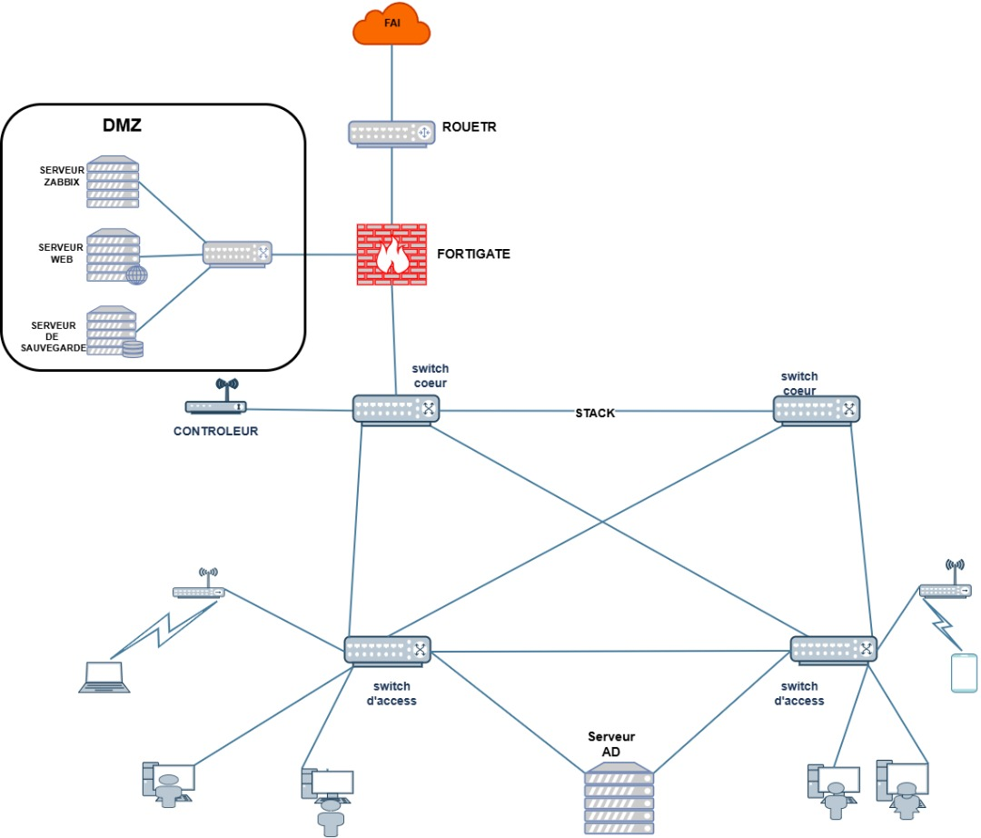

Figure 1 : Architecture réseaux

Implémentation
Dans ce chapitre, nous allons procéder à l’installation, a la configuration de Zabbix et également examiner en profondeur les notifications par alerte Gmail et SMS.

Configuration des Switch et du pare-feu
- Configuration de base du Switch DMZ :
SDMZ#sh run
Building configuration...
Current configuration: 1278 bytes
!
! Last configuration change at 17:01:32 UTC Sat Oct 4 2025
!
version 15.2
service timestamps debug datetime msec
service timestamps log datetime msec
no service password-encryption
service compress-config
!
hostname SDMZ
!
boot-start-marker
boot-end-marker
!
no aaa new-model
!
ip cef
no ipv6 cef

!
spanning-tree mode pvst
spanning-tree extend system-id
!
interface Ethernet0/0
switchport access vlan 20
switchport mode access
!
interface Ethernet0/1
switchport access vlan 20
switchport mode access
!
interface Ethernet0/2
switchport access vlan 20
switchport mode access
!
interface Vlan20
ip address 192.168.2.253 255.255.255.0

Figure 2:configuration de base du switch DMZ
- Configuration de base du SA :
Switch#sh run
Building configuration...

Current configuration : 1280 bytes
!
! Last configuration change at 17:11:28 UTC Sat Oct 4 2025
!
version 15.2
service timestamps debug datetime msec
service timestamps log datetime msec
no service password-encryption
service compress-config
!

hostname Switch
!
boot-start-marker
boot-end-marker
!
no aaa new-model
!
ip cef
no ipv6 cef
!
spanning-tree mode pvst
spanning-tree extend system-id
!
interface Ethernet0/0
switchport access vlan 10
switchport mode access
!
interface Ethernet0/1
switchport access vlan 10
switchport mode access
!
interface Ethernet0/2
switchport access vlan 10
!
switchport mode access
!
interface Vlan10
ip address 192.168.1.253 255.255.255.0

Figure 3: Configuration de base du SA
- Configuration du SNMP du Switch LAN
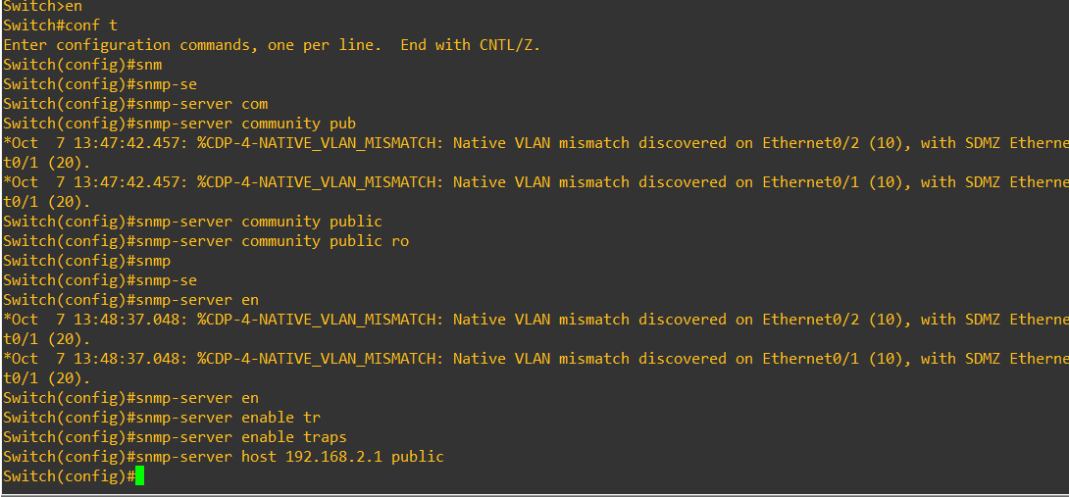
Figure 4: Configuration du SNMP du Switch LAN
- Configuration du SNMP du Switch DMZ
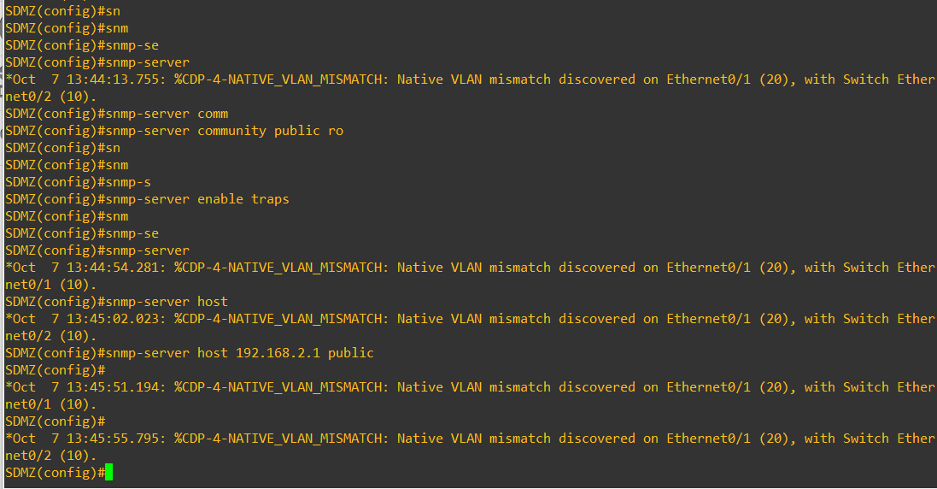
Figure 5: Configuration du SNMP du Switch DMZ
- Configuration du Pare-feu :
FortiGate-VM64-KVM login: admin
Password:
Welcome!
FortiGate-VM64-KVM # config system interface
FortiGate-VM64-KVM (interface) # edit port2
FortiGate-VM64-KVM (port2) # set ip 192.168.2.254 255.255.255.0
FortiGate-VM64-KVM (port2) # set allowaccess ping http https ssh icmp
command parse error before 'icmp'
Command fail. Return code -61
FortiGate-VM64-KVM (port2) # set allowaccess ping http https ssh
FortiGate-VM64-KVM (port2) # next
FortiGate-VM64-KVM (interface) # edit port3
FortiGate-VM64-KVM (port3) # set ip 192.168.1.254 255.255.255.0
FortiGate-VM64-KVM (port3) # set allowaccess ping http https ssh
FortiGate-VM64-KVM (port3) # next
FortiGate-VM64-KVM (interface) # end

edit 2
set name "DMZ-to-LAN"
set srcintf "port2"
set dstintf "port3"
set srcaddr "all"
set dstaddr "all"
set action accept
set schedule "always"
set service "ALL"
next
end
config firewall policy
edit 1
set name "LAN-to-DMZ"
set srcintf "port3"
set dstintf "port2"
set srcaddr "all"
set dstaddr "all"
set action accept
set schedule "always"
set service "ALL"
set nat enable
next

Figure 6: configuration du pare-feu

Configuration du service Active Directory et du DHCP
- Configuration du IP static du Server-ADDS
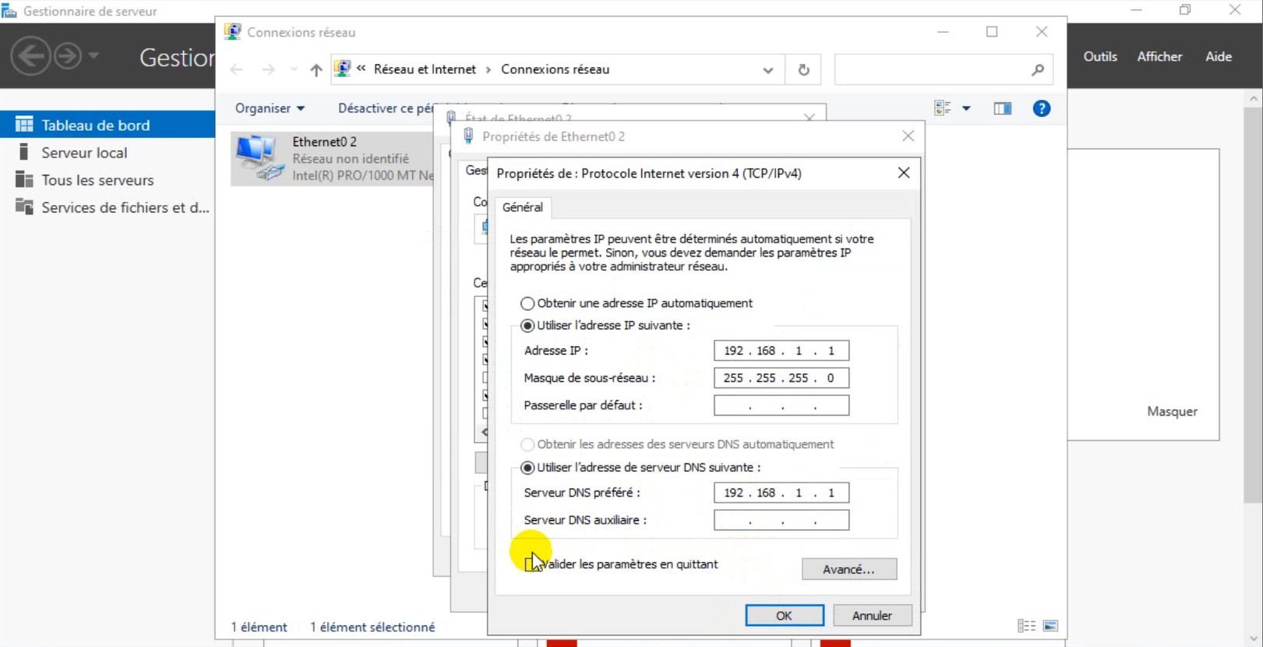
Figure 7 : Configuration du ip static du server-ADDS
- Cliquez sur Ajouter des rôles et des fonctionnalités
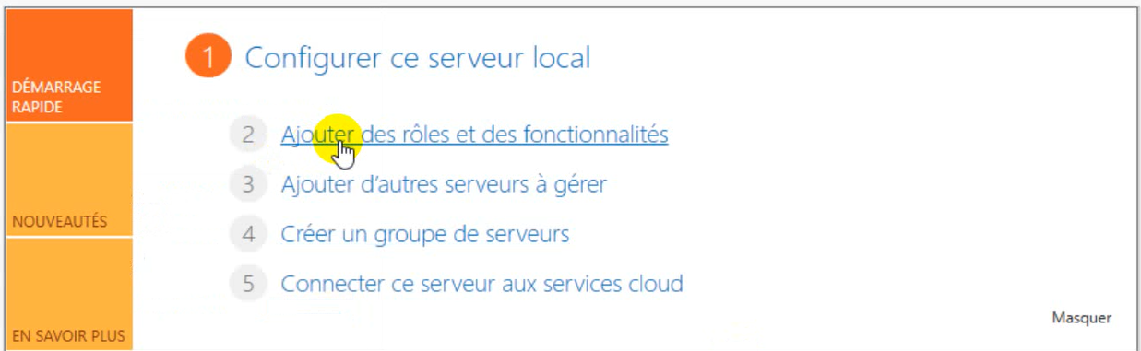

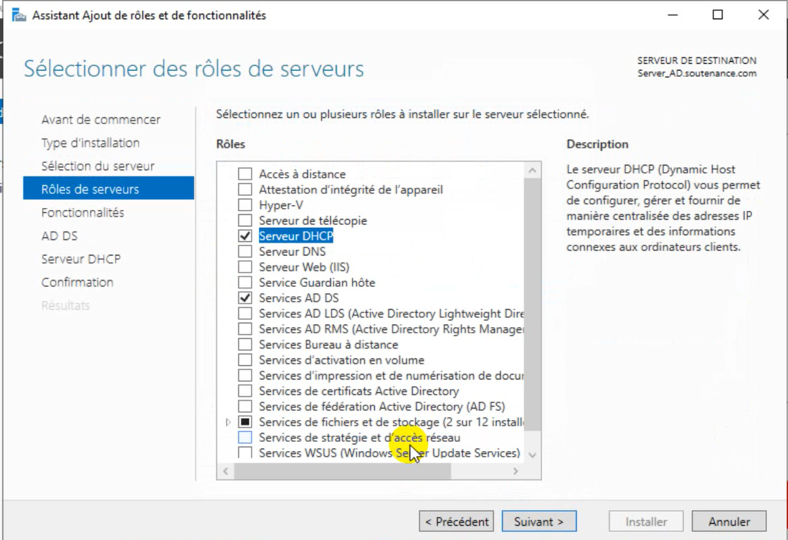
Figure 8 : Rôles et fonctionnalités
- Configuration du contrôleur de domaine
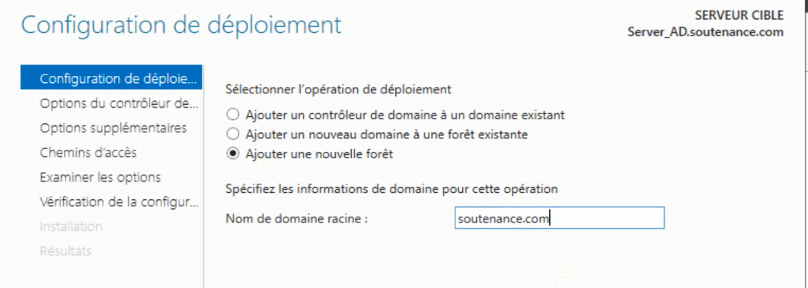
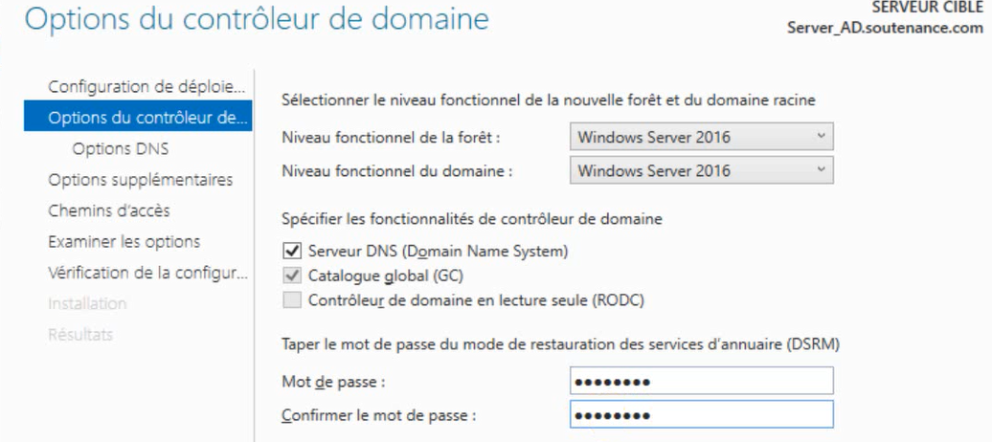
Figure 9 : Configuration du contrôleur de domaine

- Paramètres de configuration du serveur DHCP
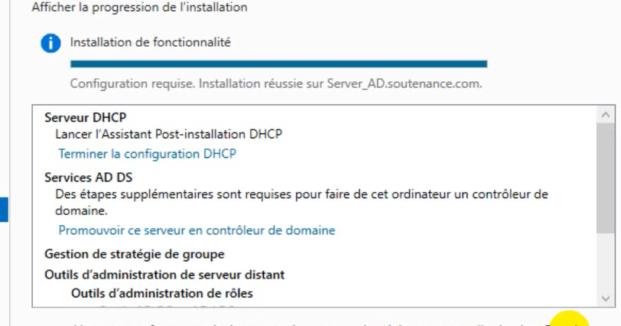
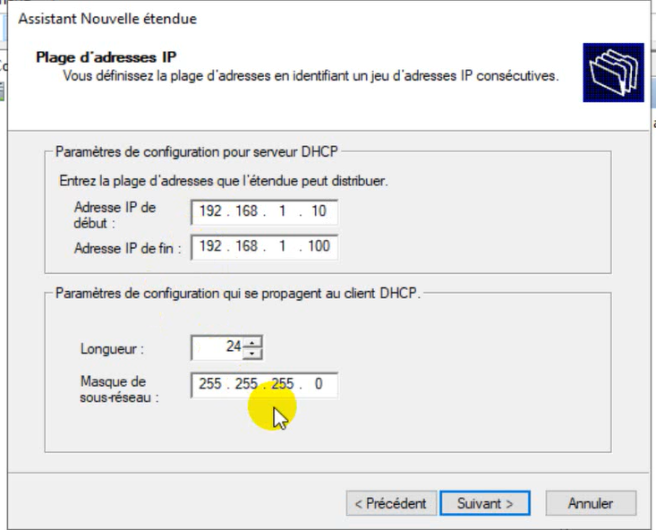
Figure 10 : Configuration du SNMP du Switch LAN

Installation et configuration de Zabbix
- Téléchargement du dépôt Zabbix
Pour commencer l’installation de Zabbix, nous avons téléchargé le paquet Zabbix-release correspondant à la version 6.5 et à notre système Debian 12. Cela se fait à l’aide de la commande suivante :
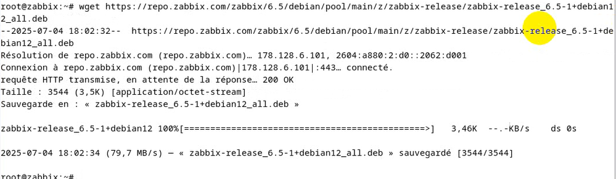
Figure 11 : dépôt Zabbix
- Affichage du fichier téléchargé dans le répertoire courant avec la commande :
# ls
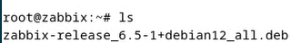
Figure 12 : Affichage du fichier téléchargé
- installation du dépôt Zabbix avec :
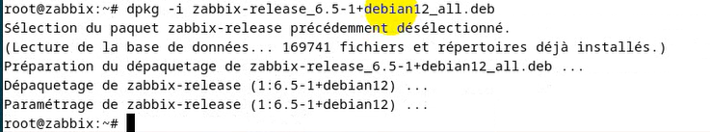
Figure 13 : installation du dépôt Zabbix
Cette commande sélectionne et décompresse le paquet pour configurer le dépôt Zabbix, ce qui facilite l’installation et la mise à jour de ses composants via apt.
- Après l’installation du dépôt Zabbix, nous avons exécuté la commande : apt update, pour mettre à jour la liste des paquets disponibles à partir de tous les dépôts configurés.
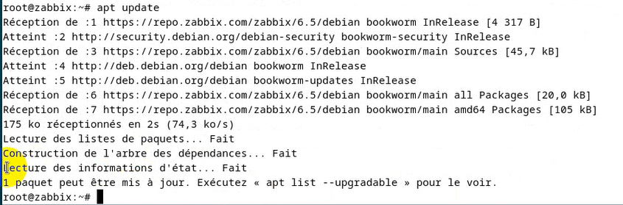
Figure 14 : mise à jour de la liste des paquets
- installation des composants essentiels de Zabbix.
Figure 15 : installation des composants essentiels de Zabbix
# mysql -uroot -p et le mot de passe est celui de notre utilisateur root
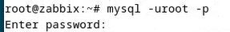
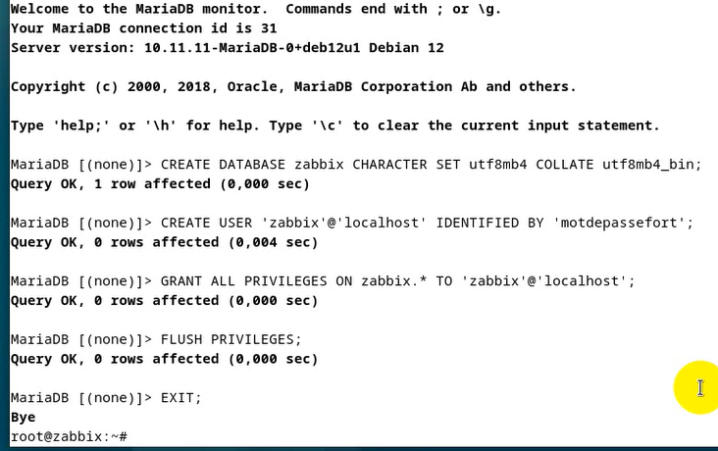
Figure 16 : configuration de la base de données

- Importation du schéma de la base de Données
Figure 17 : Importation du schéma de la base de données
- Nous avons modifié le fichier de configuration avec nano /etc/zabbix/zabbix_server.conf pour indiquer au serveur Zabbix comment se connecter à la base de données pour stocker et lire les données.
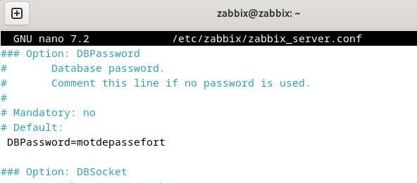
Figure 18 : modification du fichier de configuration
- Redémarrage et Activation au démarrage des services.
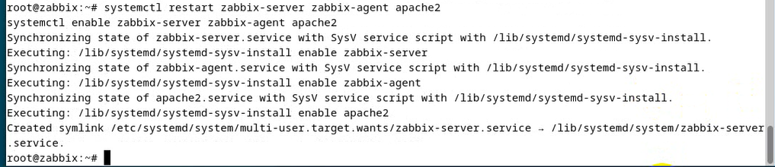
Figure 19 : Redémarrage et Activation au démarrage des services
- Pour finir avec l’installation, nous allons ouvrir un navigateur, par exemple firefox et taper l’adresse IP du serveur comme 192.168.2.1/Zabbix, l’interface d’installation de Zabbix s’affiche et on clique sur Prochaine étape.
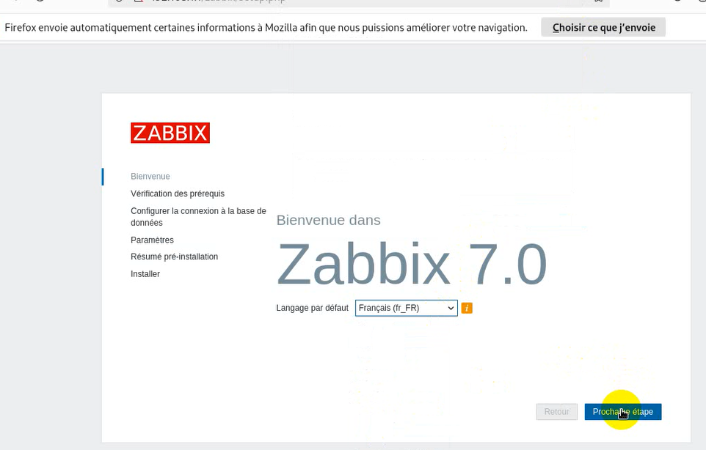
Figure 20 : l’interface d’installation de Zabbix
Configuration de la connexion à la base de données en y insérant le mot de passe créer lors de l’installation. L’utilisateur de la BD (Zabbix) et le mot de passe de la BD, puis clique sur étape suivante.
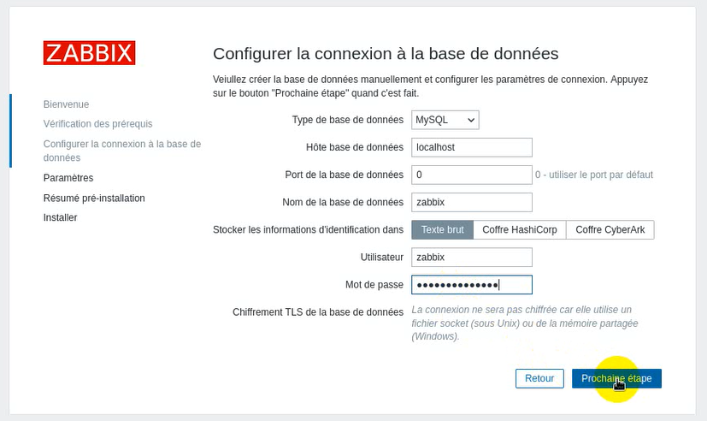

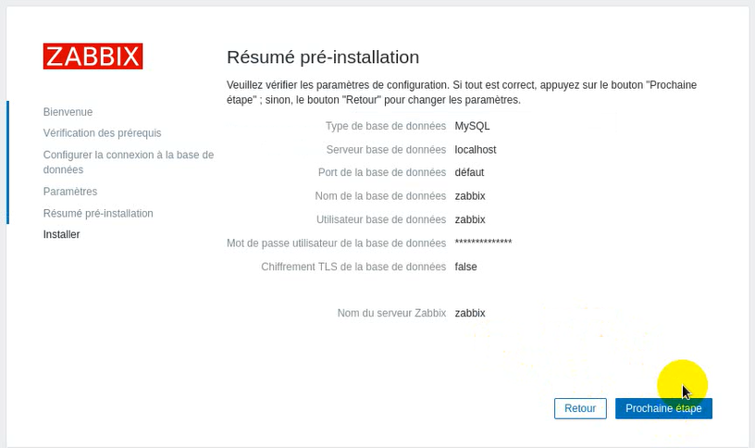
Figure 21 : Configuration de la connexion à la base de données
Après avoir terminé la configuration, nous serons redirigés vers la page de connexion comme indiqué ci-dessous
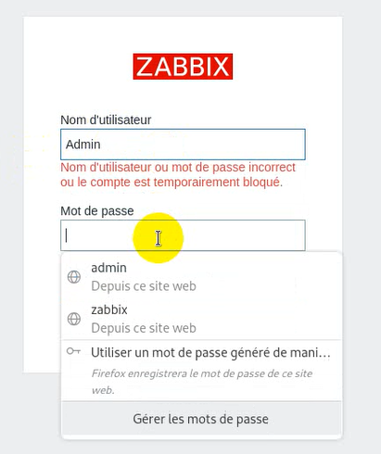
Figure 22 : Page de connexion
Une fois l’authentification réussie, le tableau de bord nous serons accordé :
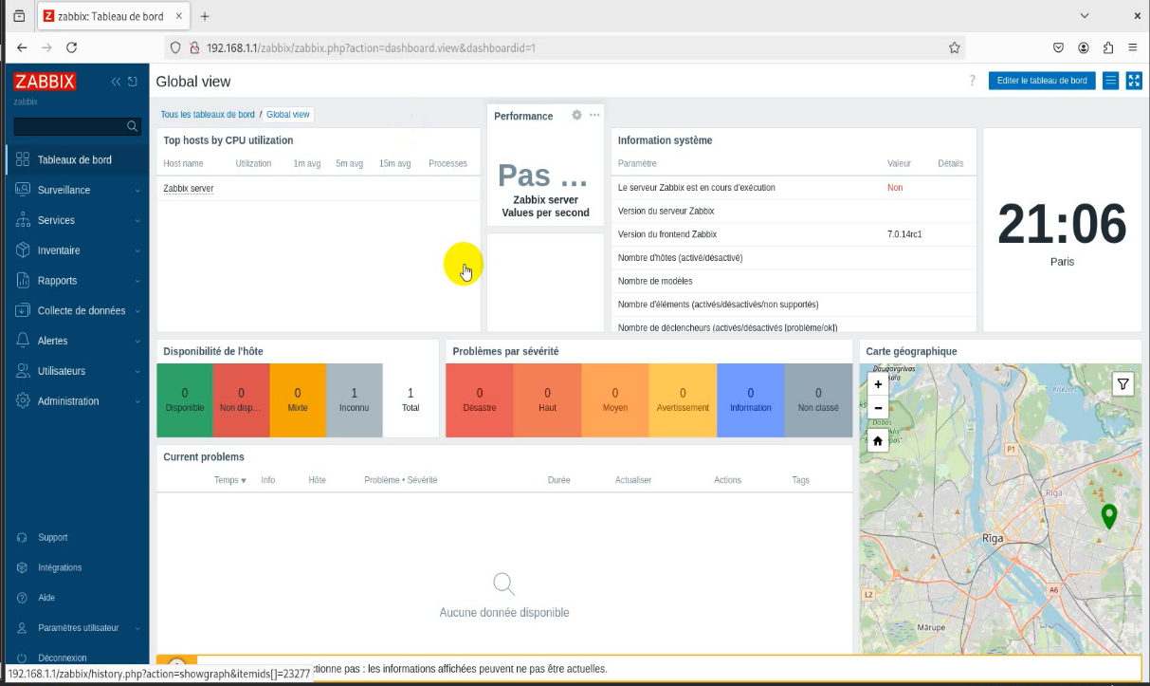
Figure 23 : Tableau de bord

Ajout des agents
Une fois l’installation de Zabbix terminée, nous avons poursuivi notre travail par l’ajout des agents, afin de permettre la collecte et le suivi des données.

Agent zabbix sous Windows
Pour commencer, nous avons procédé à l’installation de l’agent Zabbix sous Windows. Celui-ci peut être téléchargé directement depuis le site officiel à l’adresse suivante : https://www.zabbix.com/download_agents.
- les configuration nécessaires pour le Windows :
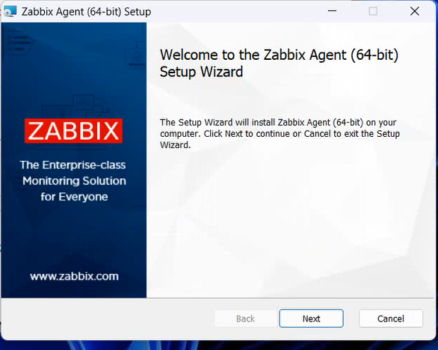
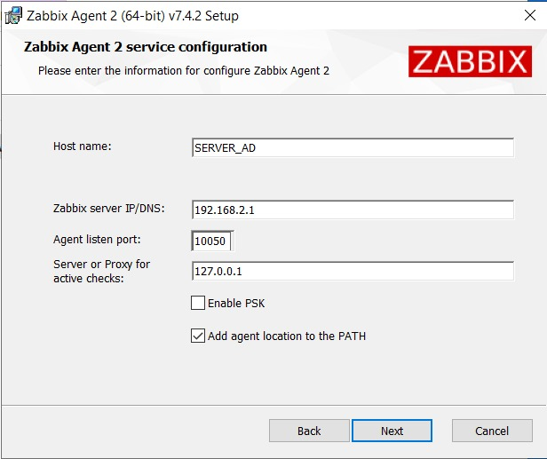
Figure 24 : Configuration de l’agent Windows Zabbix

Agent Windows dans l’ interface Zabbix
Une fois l’agent Windows installé, l’étape suivante consiste à l’intégrer dans l’interface web de Zabbix. Pour ce faire, nous procédons sans configuration de sécurisation en suivant les étapes ci-dessous :
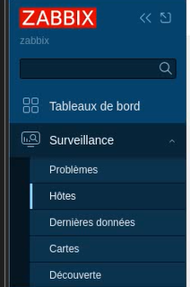

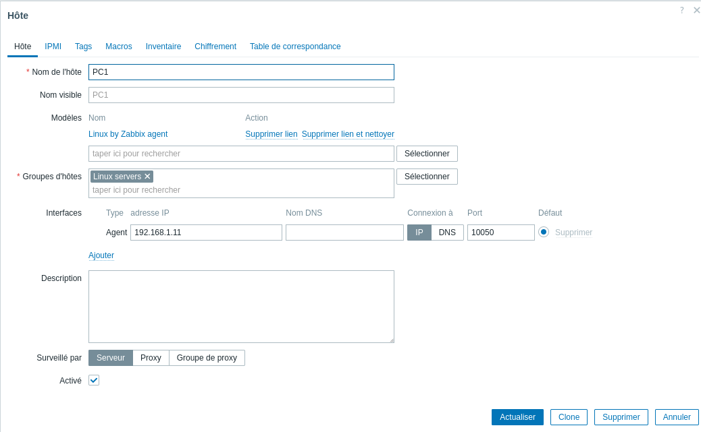
Figure 25 : Agent Windows dans l’interface Zabbix

Serveur ADDS dans l’interface Zabbix
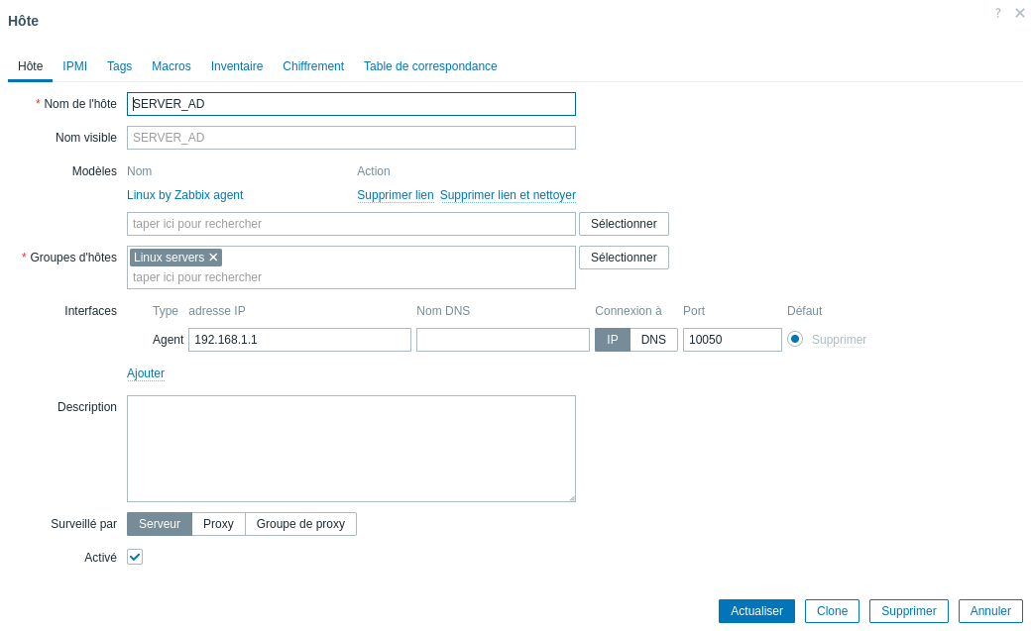
Figure 26 : Serveur ADDS dans l’interface Zabbix

DMZ dans l’interface Zabbix
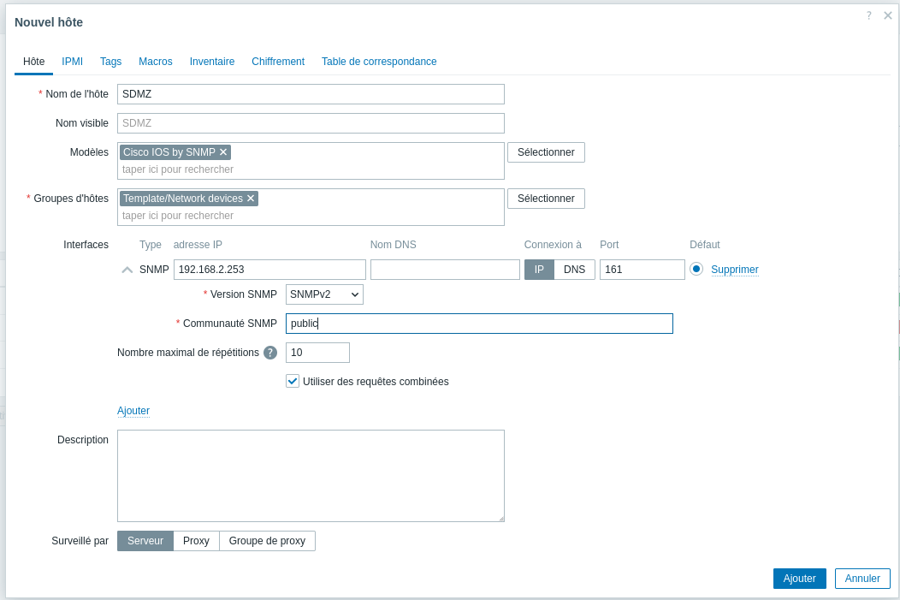
Figure 27 : DMZ dans l’interface Zabbix

Fortigate dans l’interface Zabbix
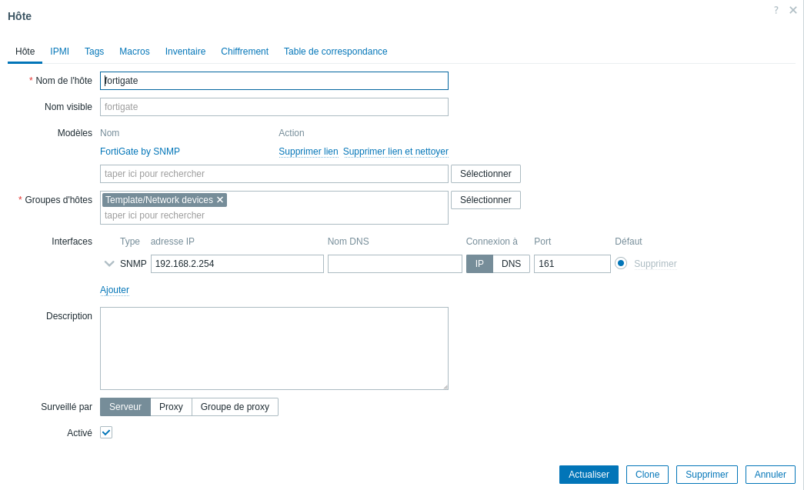
Figure 28 : Fortigate dans l’interface Zabbix

Notification par alerte
Configurer les alertes sur Zabbix est une étape essentielle pour toute infrastructure de supervision, car c’est ce qui permet de réagir rapidement aux incidents et de maintenir la disponibilité des services.

Configuration des alertes par mail
Étant donné que le compte Gmail est protégé par une sécurité moderne (souvent la double authentification), l'utilisation du mot de passe habituel du compte est bloquée par Google pour les applications tierces comme Zabbix. Cela a nécessité une étape de sécurisation primordiale.
Pour résoudre ce point, nous avons procédé à la génération d'un Mot de passe d'application spécifique à Zabbix, une compétence essentielle en administration des systèmes modernes :
Nous avons navigué dans les paramètres de sécurité du compte Google.
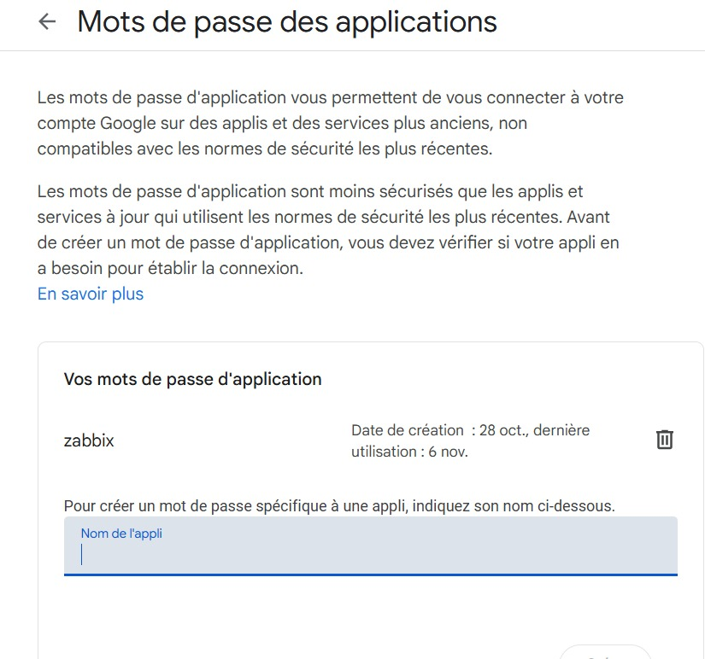
Figure 29 : alerte par mail (mot de pas de l’application)
Nous avons généré un mot de passe unique de 16 caractères (ex : bhli njsy jpyf xfla), destiné uniquement à l'application Zabbix.
Ce mot de passe a ensuite été utilisé dans la configuration du Média Email dans Zabbix pour l'authentification.
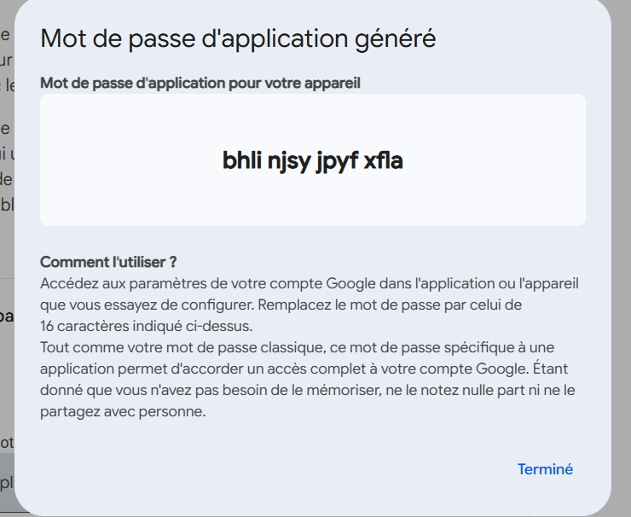
Figure 30 : alerte par mail (mot de passe généré)

Une fois la configuration terminée, Nous avons effectué un test d'envoi. Le résultat positif a été immédiatement confirmé par la réception du courriel de test dans la boîte de réception.
Cette validation a prouvé la fiabilité du canal de communication.
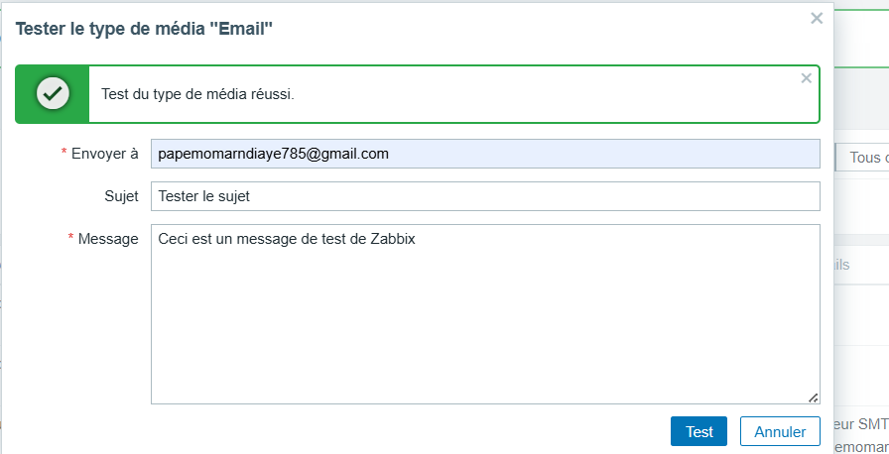



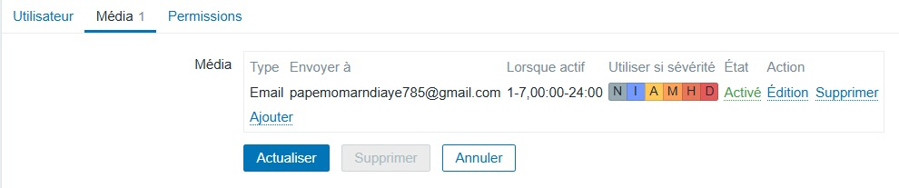
Figure 31 : test et résultat du courrier par mail
La dernière étape consistait à relier les problèmes détectés par Zabbix au Média Email configuré.
Nous avons créé une Action nommée Report problems to Zabbix administrators qui est activée dès qu'un incident se produit sur les équipements surveillés.
L'Action est configurée pour envoyer le détail de l'incident par e-mail au destinataire désigné, permettant une intervention rapide, comme l'atteste la réception des notifications d'événements et de.
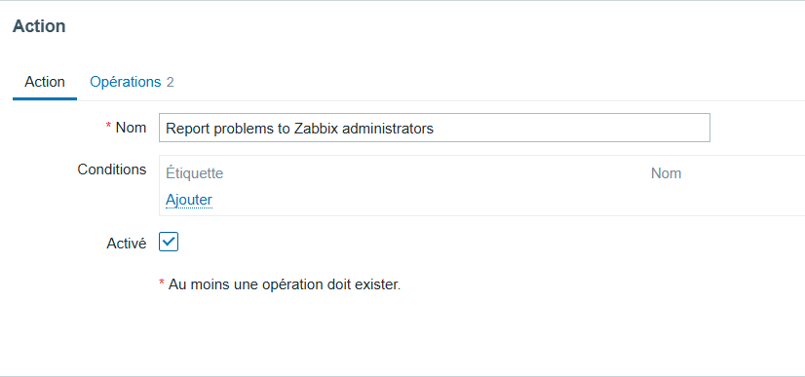
Figure 32 : Configuration de l’action

Réception des mails.
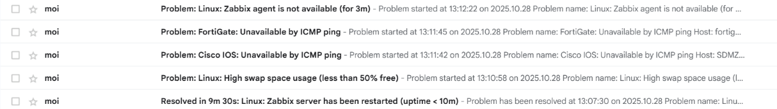
Figure 33 : réception des mails

Configuration des alertes par SMS
Afin d'assurer une redondance et une notification immédiate pour les alertes de haute criticité, Nous avons également mis en place un système d'alerte par SMS, en utilisant la plateforme de communication cloud Twilio.
Nous avons d'abord créé et sécurisé le répertoire destiné à accueillir les scripts d'alerte sur le serveur Zabbix.
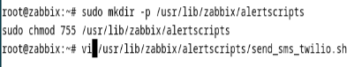
Figure 34 : Configuration des alertes par SMS
Nous avons ensuite créé le script send_sms_twilio.sh pour interagir avec l'API Twilio. Ce script contient les identifiants sécurisés du compte Twilio.
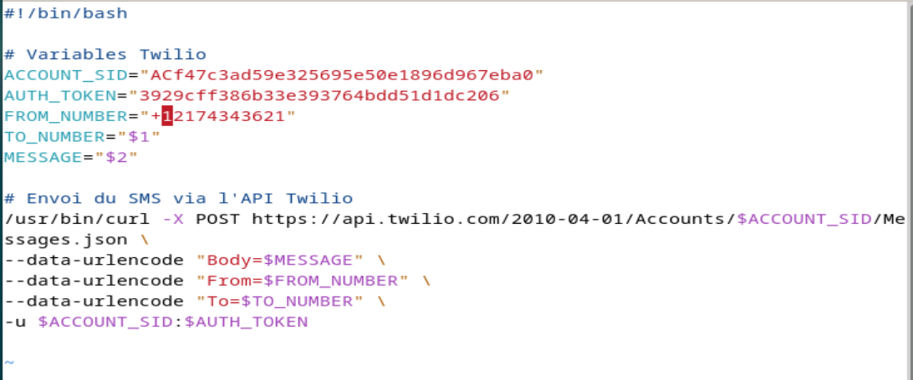
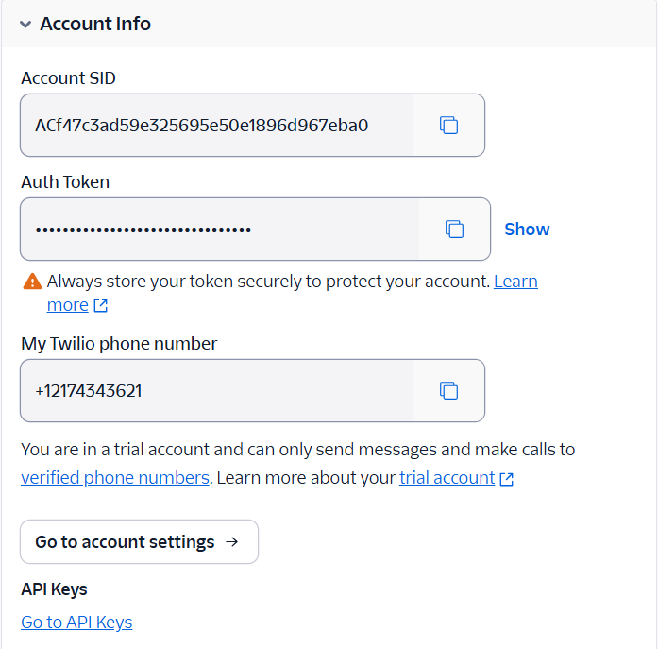
Figure 35 : script send_sms_twilio.sh
Nous avons utilisé l'interface de test de Zabbix, spécifiant le numéro de téléphone du destinataire et le contenu du message. Le test a confirmé le succès.
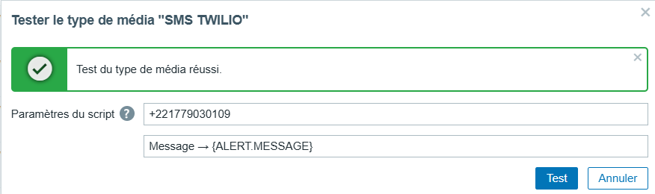
Figure 36 : test du courrier par SMS
Nous avons reçu le SMS de validation sur mon téléphone mobile, envoyé par le numéro Twilio : Sent from your Twilio trial account - Test SMS Twilio OK.

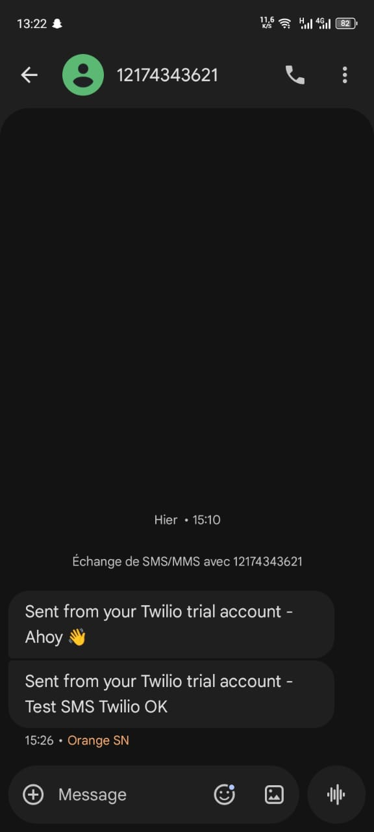
Figure 37 : résultat du courrier par SMS

Chapitre 3 : Conclusion générale

Conclusion
En conclusion, la Mise en place d’une solution de surveillance en temps réel des performances réseau constitue une étape fondamentale pour garantir la disponibilité et la performance des services de l'entreprise. Face à la complexité croissante des infrastructures et des équipements (Windows, DMZ, switchs, FortiGate), la supervision est passée d'une simple tâche administrative à un impératif stratégique.
Notre travail, fondé sur une étude comparative rigoureuse, a permis de sélectionner et de déployer Zabbix, une solution open source reconnue pour sa robustesse et son évolutivité. Nous avons configuré le système pour monitorer les équipements via des agents et SNMP, en allant jusqu'à l'implémentation d'un système d'alerte critique par Gmail et SMS (via Twilio).
Ce projet a validé l'intégralité des objectifs techniques (Objectifs 1 à 6), confirmant l'efficacité de la solution de monitoring en environnement de test. Cependant, l'Objectif 7 (Déploiement dans un environnement de production) n'a pas été atteint, le travail se terminant par la validation en conditions simulées.
cet exercice a enrichi nos compétences par l'acquisition d'une maîtrise pratique de l'environnement Linux et des mécanismes de supervision avancée, ce qui représente un atout professionnel majeur.
Enfin, comme perspective nous proposons l'amélioration de ce travail par :
- la configuration de l'outil grafana pour une meilleure visualisation des métriques.
- L’intégration des mécanismes d’intelligence artificielle et d’apprentissage automatique pour permettre une détection prédictive des anomalies réseau avant qu’elles n’affectent la qualité de service.

Bibliographie

I Mémoires
M.Mademba NIANG, Etude et mise en place d’un système de supervision réseau, ISI, 61pages.
M.Baciro Zacarias Djalo, Etude et mise en place d’un système de monitoring des services sur un réseau, ISI, 2022-2023, 74pages.
II Rapports
HEMMI Aymen, Système de supervision avec zabbix,2024-2025, 35 pages.
REDDOUANE abderrahmane, Supervision avancée d’un réseau virtuel à l’aide de Zabbix, GNS3 et VMware Workstation, 2023-2024, 23 pages.

Webographie

https://www.youtube.com/results?search_query=droit+utilisateur+active+directory : 04/04/2025, 10h05
https://docs.fortinet.com/ : 12/11/2025, 22h48
https://docs.fortinet.com/document/fortigate/7.0/administration-guide/825400/snmp :12/11/2025, 22h59
https://www.zabbix.com/documentation/current/en/manual/config/notifications/media :5/04/2025, 20h50
https://www.zabbix.com/documentation/current/en/manual/config/notifications/action :5/04/2025, 21h41
https://www.youtube.com/watch?v=LcGbsKbNBjk :01/10/2025, 1h37
https://www.zabbix.com/documentation/5.2/fr/manual/config/items/itemtypes/snmp :07/04/2025
https://www.twilio.com/docs/sms :15/11/2025, 23h10
https://www.ibm.com/fr-fr/think/topics/network-monitoring :31/03/2025, 19h30
https://www.zabbix.com/download?zabbix=5.2&os_distribution=ubuntu : 5/04/2025, 19h45
https://www.zabbix.com/documentation/4.4/fr/manual/installation/install : 25/03/2025, 22h40
Formation Zabbix : La configuration des alertes par courriel sous Zabbix - Vidéo Tuto : 20/4/2025, 17h03
Zabbix Email | Zabbix Notification Email Setup | Zabbix alert email : 01/10/2025, 2h17
Zabbix Notification Email Setup : 01/10/2025, 3h00

Table des matières
Chapitre 1 : Introduction générale 1
1 Introduction 2
1.1 Contexte et problématique 2
1.2 Solutions de supervision 3
1.2.1 Zabbix : 4
1.2.2 Nagios : 6
1.2.3 Cacti : 7
1.2.4 Centreon : 8
1.3 Comparaison des solutions 9
1.4 Choix de la solution 10
1.5 Sujet 10
1.6 Présentation du sujet spécifique 10
1.7 Explication de la nature des travaux à réaliser 10
1.8 Objectifs 11
Chapitre 2 : Travaux Réalisés 12
2 Prérequis 13
2.1 Analyse des besoins matériels et logiciels 13
2.1.1 Besoins matériels : 14
2.1.2 Besoins logiciels : 14
2.2 Architecture de déploiements 15
2.3 Implémentation 16
2.3.1 Configuration des Switch et du pare-feu 16
2.3.2 Configuration du service Active Directory et du DHCP 19
2.3.3 Installation et configuration de Zabbix 21
2.3.4 Ajout des agents 27
2.3.4.1 Agent zabbix sous Windows 27
2.3.4.2 Agent Windows dans l’ interface Zabbix 28
2.3.4.3 Serveur ADDS dans l’interface Zabbix 29
2.3.4.4 DMZ dans l’interface Zabbix 29
2.3.4.5 Fortigate dans l’interface Zabbix 30
2.4 Notification par alerte 30
2.4.1 Configuration des alertes par mail 30
2.4.2 Configuration des alertes par SMS 34
Chapitre 3 : Conclusion générale 37
3 Conclusion 38
Bibliographie XI
Webographie XIII

